Консультация для родителей «Как воспитать маленького патриота»
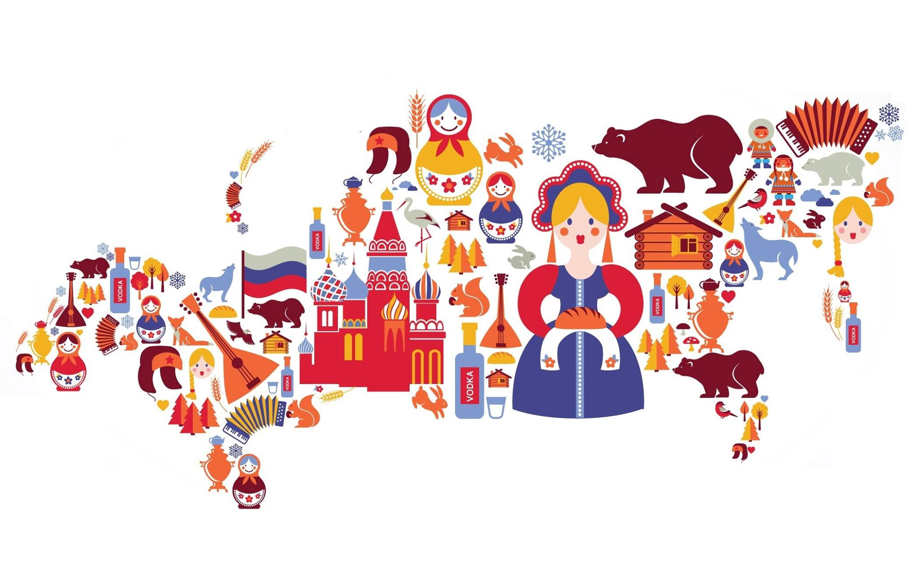
Воспитание маленького патриота начинается с самого близкого для него - родного дома, улицы, где он живет, детского сада.
Уважаемые мамы, папы, дедушки и бабушки!
- Расскажите, что семья и дом – это очень важные ценности в жизни каждого человека. Расскажите о традициях своей семьи, своих близких друзей. Предложите ребенку сначала построить дом из конструктора, деревянных кубиков. Когда дом построен, поиграйте вместе с ребенком в «новоселье», разместите кукол, зайчиков, мишек. Посмотрите, прочно ли построен дом, красив ли, удобен ли для жилья.
- Вместе с ребенком принимайте участие в труде по благоустройству и озеленению своего двора.
- Знакомство дошкольников с родным городом является непростой задачей, потому что маленькому ребенку трудно представить устройство большого города, историю его возникновения, достопримечательности. Рассказывайте ребенку сначала о семье, улице проживания, потом о детском саде, микрорайоне, затем о городе, стране.
- Дошкольники очень рано начинают проявлять интерес к истории страны, края. Организуйте экскурсии в Музей-заповедник, к мемориалу «Вечный огонь», расскажите о тяжелой жизни в военное время, отсутствии еды, и о том, как чтят память погибших. Читайте ему книги о родине, ее героях, о традициях, культуре своего народа.
- Приучайте ребенка бережно относиться к вещам, игрушкам, книгам. Объясните ему, что в каждую вещь вложен труд многих людей. Постарайтесь развивать интерес к содержанию книги. Сходите с ребенком в библиотеку и посмотрите, как там хранят книги. Игровой прием «как в библиотеке» поможет приучить ребенка к бережному отношению к книге.
- Воспитывайте у ребенка уважительно-бережное отношение к хлебу. Расскажите, как выращивают хлеб, сколько труда в него вложено.
- Расскажите ребенку о своей работе: что вы делаете, какую пользу приносит ваш труд людям, Родине. Расскажите, что вам нравится в вашем труде.
- Игра учит наблюдательности, помогает формировать представления об окружающем. Возвращаясь с ребенком из детского сада, предложите ему поиграть в игру «Кто больше заметит интересного?», «Давай рассказывать друг другу, кто больше заметит интересного на нашей улице. Я вижу, что машины убирают улицу. А что ты видишь?». Дома предложите ребенку нарисовать, что больше всего понравилось.
- Любовь к Родине – это и любовь к природе родного края. Общение с природой делает человека более чутким, отзывчивым. Проезжая мимо полей, садов, остановитесь, расскажите о том, что земля Ярославской области очень плодородна, много разнообразных культур растут на ней и дают хорошие урожаи.
В нравственно-патриотическом воспитании огромное значение имеет пример взрослых, в особенности близких людей. На конкретных фактах из жизни старших членов семьи (дедушек и бабушек, участников Великой Отечественной войны, их фронтовых и трудовых подвигов) необходимо привить детям такие важные понятия, как «долг перед Родиной», «любовь к Отечеству», «трудовой подвиг», «бережное отношение к хлебу» и т.д.
Важно подвести ребенка к пониманию, что мы победили потому, что любим свою Отчизну, Родина чтит своих героев, отдавших жизнь за счастье людей. Их имена увековечены в названиях городов, улиц, площадей, в их честь воздвигнуты памятники. У дошкольника Родина начинается с семьи и детского сада. И очень важно, чтобы она стала его первой «большой» родной и любимой Землёй. У каждого ребёнка, у его семьи и места рождения есть своя история, которую ему необходимо знать, уметь рассказывать и, главное, гордиться ею.
